Prénom : ………………………… | Date : ………………………………………………………

 | « ON on on – OM om om » (01)

1./ Lecture :

on on - om om
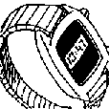 |  | 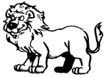 |  | 
une montre | un bonbon | un lion | une ombre | une trompette

Attention : devant « m », « b » ou « p », le « N » se transforme en « M »

2./ Complète les mots suivants (tu peux utiliser un dictionnaire):

 |  |  | 
un bibe………… | un mou………… | un bou………… | un bi…………

 |  |  | 
un bou………… | une é…………ge | un me………… | un poi…………

 | 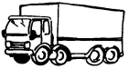 |  | 
une mai………… | un ca………… | un ci………… | un gar…………

3./ Recopie :

un pont | …………………………… | …………………………… | …………………………… | ……………………………

UN LION | …………………………… | …………………………… | …………………………… | ……………………………

²une montre | …………………………… | …………………………… | …………………………… | ……………………………

²une ²éponge | …………………………… | …………………………… | …………………………… | ……………………………

